**COLÉGIO TÉCNICO INDUSTRIAL “PROF. ISAAC PORTAL ROLDÁN”**

**UNESP – CAMPUS BAURU SP**

Habilitação em Informática

Rafael Said Jannini

Raphael Willians Fardin Júnior

Rodrigo Akira Mada

Sofia Ayumi Hirata Isozaki

Vitor Hugo Silva Guilhoto

**STARTUP EDENLEAF LTDA**

**BAURU**

**2023**

Rafael Said Jannini

Raphael Willians Fardin Júnior

Rodrigo Akira Mada

Sofia Ayumi Hirata Isozaki

Vitor Hugo Silva Guilhoto

**STARTUP EDENLEAF LTDA**

Trabalho apresentado à disciplina Gestão de negócios I, sobre a responsabilidade da profa.Me. Jovita M. Hojas Baenas

**BAURU**

**2023**

**SUMÁRIO**

**1 Apresentação do Projeto 3**

**1.1 Objetivos 4**

**1.1.1 Objetivo Geral 4**

**1.1.2 Objetivos específicos 4**

**1.2 Metodologia 4**

**1.3 Justificativa 5**

**2 GESTÃO EMPRESARIAL 6**

**2.1 Modelo de Negócios 6**

**2.1.1 Plano de Negócio 7**

**2.1.2 Análise SWOT 8**

**2.2 Planejamento Estratégico 8**

**2.2.1 Missão 8**

**2.2.2 Visão 9**

**2.2.3 Valores 9**

**2.2.4 Denominação 9**

**2.3 Formalização da empresa 9**

**2.3.1 Contrato Social 9**

**2.3.2 CNPJ – Cadastro Nacional de Pessoa Jurídica 12**

**3 MARKETING 13**

**3.1 A Marca 13**

**3.1.1 Descrição do produto 14**

**3.2 Os 4 Ps do Marketing 15**

**4 GESTÃO DE PESSOAS 16**

**4.1 Organograma 16**

**4.2 Recibos de Pagamentos 17**

**5 Administração Financeira 18**

**5.1 Formação do Preço de Venda 18**

**5.2 Controle de Estoque 18**

**5.3 Fluxo de caixa e Demonstração de Resultado 19**

**5.4 Movimento de Caixa e Faturamento 20**

**6 Distrato Social 23**

**7 CONCLUSÃO 26**

**7.1 Proposta de Melhorias 26**

**8 Referências 27**

**APÊNDICES 28**

**Apêndice 1 - Apresentação da Empresa 28**

**Apêndice 2 - Ficha do Projeto 29**

**Apêndice 3 - Apresentação do site 32**

# 1 Apresentação do Projeto

Startups - termo surgido nos Estados Unidos, entre 1996 e 2001, durante o período conhecido como "Bolha da Internet" - são empresas focadas em criar um modelo de negócio escalável, onde a comercialização de produtos pode acontecer de forma física ou virtual, destacando-se pela inovação e operando em um ambiente de considerável incerteza. Elas são frequentemente associadas ao setor tecnológico devido aos menores custos iniciais e à capacidade de expansão mais ampla em comparação com outros empreendimentos.

Além do conceito de startups, há o E-commerce, que se refere a um comércio virtual visando lucratividade e rentabilidade. Logo, um E-commerce pode variar de uma grande empresa a uma simples startup amadora, buscando não apenas retornos financeiros, mas também a satisfação de colaboradores e clientes. Assim, compreende-se que para ambos os modelos empresariais alcançarem sucesso em seus desenvolvimentos, é essencial aprimorar os princípios fundamentais relacionados à gestão e organização empresarial, dado que esses fundamentos estão intimamente ligados ao êxito de várias empresas no cenário corporativo atual.

Nesse sentido, este trabalho abordará os aspectos necessários para a construção de um modelo empresarial voltado para o comércio virtual. Para tal, serão empregados conhecimentos administrativos e organizacionais, juntamente com aprendizados na esfera computacional, com foco especial na programação para desenvolvimento do site referente ao estabelecimento online.

O projeto da loja tem como função promover um ambiente confortável e acolhedor através do fornecimento de plantas delicadas e atrativas; e desenvolver designs exclusivos de vasos, encontrando-se atento às tendências de design que são fundamentais para a marca. Além disso, a aquisição de suculentas e cactos contribuem para a preservação ambiental. Logo, o objetivo da marca EdenLeaf é de trazer a simplicidade e elegância da natureza para as mãos do cliente.

Por fim, empresa terá dois tipos de plantas de pequeno porte, a suculenta e o cacto de diversos tipos e modelos, que em conjunto com vasos personalizados irão trazer a identidade da marca EdenLeaf.

# 1.1 Objetivos

# 1.1.1 Objetivo Geral

Desenvolver um software para E-commerce através dos conhecimentos aplicados em informática e gestão de negócios.

# 1.1.2 Objetivos específicos

Os objetivos específicos para o desenvolvimento desse projeto englobam:

* Conhecer a funcionalidade de um e-commerce;
* Adquirir conhecimentos acerca das linguagens de programação utilizadas (html, css, php);
* Compreender o processo de criação de uma empresa;
* Desenvolver um site funcional para as vendas serem realizadas;
* Compreender os princípios básicos relacionados ao ramo administrativo a fim de construir uma empresa/startup bem estruturada e organizada;
* Conhecer os principais elementos que auxiliam na ineficácia da empresa, bem como o que não deve ser realizado para que tal situação ocorra;
* Especificar o nicho de mercado e seu público, estabelecendo as atividades a serem exercidas.

# Metodologia

Pesquisa exploratória - descritiva, experimental, sendo aplicadas as técnicas básicas do gerenciamento empresarial, a fim de proporcionar uma maior familiaridade com os conceitos relacionados ao desenvolvimento das startups e, consequentemente, do E-commerce.

Pesquisa exploratória – descritiva: inicialmente, foram efetuadas pesquisas sobre o tema e suas ramificações, a fim de que forneçam o suporte necessário para o desenvolvimento inicial do projeto. Foi necessário conhecer, primeiramente, os conceitos básicos da abertura de uma empresa, suas exigências, dificuldades e abrangências. Realizando assim, a ficha técnica da marca. Após a coleta de tais informações, foi estudado alguns conceitos essenciais de php, html e css, juntamente com as aplicações em um site funcional, e também a do Storyboard. Ainda nesta fase de pesquisas, foi estudada a estrutura do e-commerce da empresa e como o site será organizado com o intuito de tornar-se totalmente acessível.

Pesquisa experimental – exposição na Feira do colégio, sendo utilizada práticas empresariais. Este trabalho baseia-se nas ideias e pressupostos de especialistas que desempenham um papel significativo na definição e construção dos conceitos abordados nesta análise. Para consolidar as informações presentes neste estudo acadêmico, será essencial recorrer a estudos provenientes de fontes secundárias, tais como materiais acadêmicos, artigos científicos e livros. Ademais, uma pesquisa bibliográfica será considerada, pois representa um instrumento valioso para alcançar esse propósito.

# 1.3 Justificativa

Esta pesquisa encontra sua justificativa na base dos estudos e conhecimentos adquiridos durante as aulas da disciplina de Gestão de Negócios. Esses aprendizados são aplicados no desenvolvimento prático de um modelo de negócios direcionado ao E-commerce, uma vez que as atividades ligadas à gestão organizacional e administrativa desempenham um papel fundamental para o eficaz funcionamento da empresa.

Relevância profissional: No contexto profissional, espera-se que as informações contidas neste trabalho e seu desenvolvimento contribuam para o aprimoramento das noções administrativas e do E-commerce, assim como das habilidades técnicas na área de Informática. Esses elementos são de extrema importância para o mercado de trabalho contemporâneo.

Relevância escolar: Este trabalho busca integrar estudos do âmbito empresarial com procedimentos tecnológicos da área de Informática, especialmente na programação. A utilização conjunta desses recursos é fundamental para a ampliação dos conhecimentos e o aprimoramento acadêmico.

# 2 GESTÃO EMPRESARIAL

# 2.1 Modelo de Negócios

Chiavenato (2012) relata que o plano de negócio é um documento que engloba um compilado de dados e informações sobre o futuro negócio e estabelece suas principais características e condições para viabilizar uma análise da sua viabilidade e dos seus riscos, bem como para a facilitar sua implantação.

Vale ressaltar que o plano de negócios é um documento importante e que deve ser adotado pelos empreendedores ao iniciar um empreendimento, ao pensar no seu crescimento e ao redirecionar em novos mercados. Ainda, o plano de negócios é um documento fundamental no momento de captação de recursos através de financiamento financeiro para busca de crédito.

Representa-se o Modelo de Negócios através do gráfico de três eixos.

Figura 1-Gráfico de 3 eixos

CLIENTES

* Ex alunos do CTI;
* Alunos atuais do CTI;
* Professores;
* Pais, familiares e acompanhantes.

KNOW HOW

PRODUTOS

* Suculentas;
* Cactos.
* Embalagens personalizadas;
* Vasos personalizados.

}

Vasos personalizados

Fonte: os autores

# 2.1.1 Plano de Negócio

Segundo Dornelas (2008), o Plano de Negócios é um documento que descreve o empreendimento e qual modelo de negócios será utilizado pela empresa. O documento serve também para analisar a viabilidade de implementação do negócio no mercado e é estruturado em seções padronizadas, que descrevem cada parte do negócio.

De acordo com ele, a proposta do modelo de negócio Canvas apresenta uma representação esquemática visual, em blocos, que resume os principais componentes do modelo de negócio de uma empresa, ou seja, a ideia é montar um painel na parede, que ofereça a visualização direta de cada fase do crescimento da empresa ou da iniciativa em questão.

O Plano de negócios utilizado é o modelo Canvas.

Figura 2 - Modelo Canvas

Fonte: os autores.

# 2.1.2 Análise SWOT

Figura 3 - STWOT

|  |  |
| --- | --- |
| **Matriz SWOT**  Empresa: EdenLeaf LTDA. Responsável: Rodrigo Akira Mada | |
| **Forças**  **Atendimento personalizado e inclusivo;**  **Interatividade com o público;**  **Equipe diversificada;**  **Excelente plataforma tecnológica;**  **Preço;**  **Reputação da empresa.** | **Fraquezas**  **Falta de Estímulo ao E-Commerce;**  **Falta de experiência;**  **Recursos limitados;**  **Competitividade.** |
| **Oportunidades**  **Mercado escolar - muitos jovens;**  **Marketing pessoal;**  **Ênfase no problema;**  **Ambiente e acessibilidade ao público;**  **Colaborações/patrocínios.** | **Ameaças**  **Concorrência;**  **Desafio logístico;**  **Orçamento.** |

Fonte: os autores.

# 2.2 Planejamento Estratégico

# 2.2.1 Missão

Cuidar de uma planta é cultivar sentimentos.

# 2.2.2 Visão

Ser referência no mercado de plantas ornamentais, garantindo a confiança dos nossos clientes.

# 2.2.3 Valores

* Sustentabilidade;
* Honestidade;
* Comprometimento;
* Transparência;
* Credibilidade.

# 2.2.4 Denominação

A denominação empresarial é: EdenLeaf LTDA.

# 2.3 Formalização da empresa

# 2.3.1 Contrato Social

**CONTRATO DE CONSTITUIÇÃO DA EMPRESA EDENLEAF LTDA**

Rafael Said Jannini, profissão arquiteto, nacionalidade brasileira, estado civil solteiro, nascido em 09 de outubro de 2006, inscrito no CPF 388.790.518-06, identidade nº 62.283.272-4, órgão emissor SSP-SP, residente e domiciliado na Avenida Affonso José Aiello, 14-100, bairro Vila Aviação. CEP 17018520. Cidade Bauru. Estado São Paulo,

Raphael Willians Fardin Júnior, profissão biólogo, nacionalidade brasileira, estado civil solteiro, nascido em 11 de outubro de 2006, inscrito no CPF 475.026.428-89, identidade nº 57.968.865-3, órgão emissor SSP-SP, residente e domiciliado na Rua Dr. Walter Belian, 20-27, bairro Vila São João do Ipiranga. CEP 17056070. Cidade Bauru. Estado São Paulo,

Rodrigo Akira Mada, profissão engenheiro de computação, nacionalidade brasileira, estado civil solteiro, nascido em 10 de setembro de 2006, inscrito no CPF 437.662.318-04, identidade nº 53.224.578-4, órgão emissor SSP-SP, residente e domiciliado na Rua Benjamin Constant, 9-20, bairro Vila Silva Pinto. CEP 17013206. Cidade Bauru. Estado São Paulo,

Sofia Ayumi Hirata Isozaki, profissão engenheira aeroespacial, nacionalidade brasileira, estado civil solteira, nascido em 17 de janeiro de 2007, inscrito no CPF 400.789.058-77, identidade nº 54.588.111-0, órgão emissor SSP-SP, residente e domiciliado na Rua Adelina Sizotti Brunelli, i-17, bairro Shangrilá. CEP 17053117. Cidade Bauru. Estado São Paulo,

Vitor Hugo Silva Guilhoto, profissão engenheiro de software, nacionalidade brasileira, estado civil solteiro, nascido em 02 de agosto de 2006, inscrito no CPF 549.723.008-33, identidade nº 59.535.562-6, órgão emissor SSP-SP, residente e domiciliado na Alameda Dalva,2-49, bairro Santa Edwirges. CEP 17067400. Cidade Bauru. Estado São Paulo.

1. A sociedade girará sob o nome empresarial EDENLEAF LTDA e terá sede na Av. Nações Unidas, 58-50 V. Vargem Limpa – Bauru (SP).
2. Seu objeto social será o comércio de suculentas e cactos com vasos personalizados.
3. O capital social é de R$ 100,00 (cem reais), dividido em 100 quotas de R$1,00 (um real) cada uma, subscritas e integralizadas, neste ato, em moeda corrente do País, pelos sócios:

Rafael Said Jannini, no de quotas 20 R$ 1,00

Raphael Willians Fardin Júnior, no de quotas 20 R$ 1,00

Rodrigo Akira Mada, no de quotas 20 R$ 1,00

Sofia Ayumi Hirata Isozaki, no de quotas 20 R$ 1,00

Vitor Hugo Silva Guilhoto, no de quotas 20 R$ 1,00

1. As quotas são indivisíveis e não poderão ser cedidas ou transferidas a terceiros sem o consentimento do outro sócio, a quem fica assegurado, em igualdade de condições e preço, o direito de preferência para sua aquisição.
2. A responsabilidade dos sócios é limitada à importância total do capital social.
3. A sociedade iniciará suas atividades em 01 de outubro de 2023 e seu prazo de duração é por tempo indeterminado.

1. A administração da sociedade caberá a Rodrigo Akira Mada, vedado, no entanto, o uso do nome empresarial em negócios estranhos ao interesse social ou assumir obrigações seja em favor de qualquer dos quotistas ou de terceiros, facultada retirada mensal, cujo valor não ultrapasse o limite fixado pela legislação do imposto de renda.
2. O balanço geral será levantado em 31 de dezembro de cada ano, cabendo aos sócios, na proporção de suas quotas, os lucros ou perdas apuradas.
3. Fica eleito o foro de Bauru para qualquer ação fundada neste contrato.
4. Falecendo ou sendo interditado qualquer dos sócios, a sociedade continuará com seus herdeiros ou sucessores. Não sendo possível ou inexistindo interesse, apurar-se-ão os haveres em balanço geral, que se levantará, conforme entendimento vigente.
5. Os sócios-gerentes declaram, sob as penas da lei, que não incorrem nas proibições previstas em lei para o exercício da atividade mercantil.

E por estarem assim justos e contratados, assinam o presente instrumento em 2 vias, na presença de duas testemunhas.

Bauru, 06 de outubro de 2023.

|  |  |  |
| --- | --- | --- |
| Rafael Said Jannini |  | Raphael Willians Fardin Júnior |

|  |  |  |
| --- | --- | --- |
| Rodrigo Akira Mada |  | Sofia Ayumi Hirata Isozaki |
| Vitor Hugo Silva Guilhoto |  |  |

Testemunhas:

|  |  |  |
| --- | --- | --- |
|  |  |  |

_______________________________ ______________________________

Visto: ________________________ ________________________________

Maurício Augusto de Souza Ruiz - Inscr. na OAB 201732/SP Jovita M Hojas Baenas - Inscr. no CRA 94818 – SP

# 2.3.2 CNPJ – Cadastro Nacional de Pessoa Jurídica

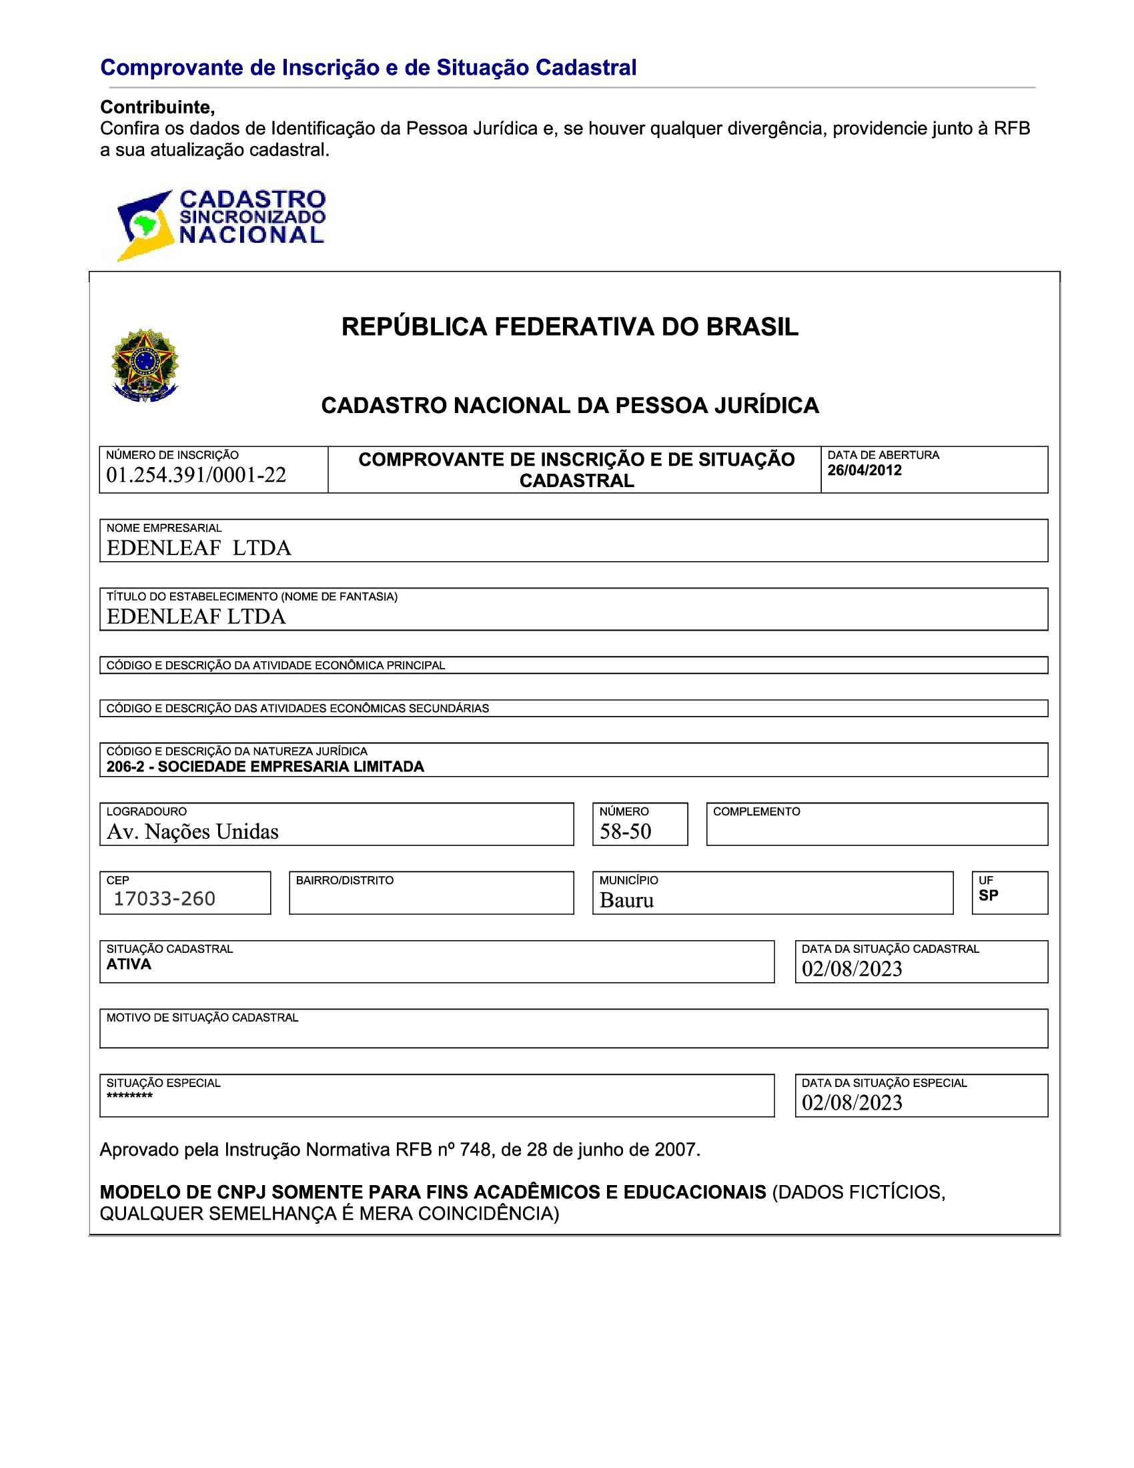

# 3 MARKETING

# 3.1 A Marca

A denominação da empresa é a fusão de dois termos: Primeiramente, "Eden" evoca a ideia de um paraíso ou jardim perfeito, o que se alinha com a beleza e a serenidade que as suculentas e cactos podem trazer aos ambientes domésticos. Além disso, "Leaf" (folha, em inglês) faz referência direta à natureza e à folhagem delicada dessas plantas, destacando a sua característica distintiva.

Juntos, "Eden Leaf" sugere um ambiente onde os clientes podem encontrar um pedaço desse paraíso natural para levar para suas casas, oferecendo uma sensação de tranquilidade e beleza através da compra dessas plantas encantadoras. O nome é convidativo, memorável e expressa uma atmosfera de beleza autêntica, o que o torna apropriado e atraente para uma marca que se especializa em suculentas e cactos pequenos.

Figura 4 - A marca

Fonte: os autores

# 3.1.1 Descrição do produto

Na Eden, a venda de produtos é dividida em categorias para melhor visualização e atendimento ao cliente. Deste modo, foram realizadas 2 divisões, sendo elas: cactos e suculentas.

Na categoria cactos, nota-se a existência de uma grande diversidade de cactos de pequeno porte destinados aos amantes de plantas, sendo tais mercadorias provenientes de fornecedores que são responsáveis pela distribuição de artefatos de alta qualidade. Na sessão suculentas, observa-se que o estoque detém em seu interior suculentas de tipos variados, possibilitando, dessa forma, que os indivíduos que possuem um determinado ambiente em casa possam manter a sua estética.

Ademais, há diversos vasos personalizados que podem ser utilizados na ornamentação das plantas, sua estampa divide-se em: informática, mecânica, eletrônica e viva CTI.

Figura 5 – Os produtos

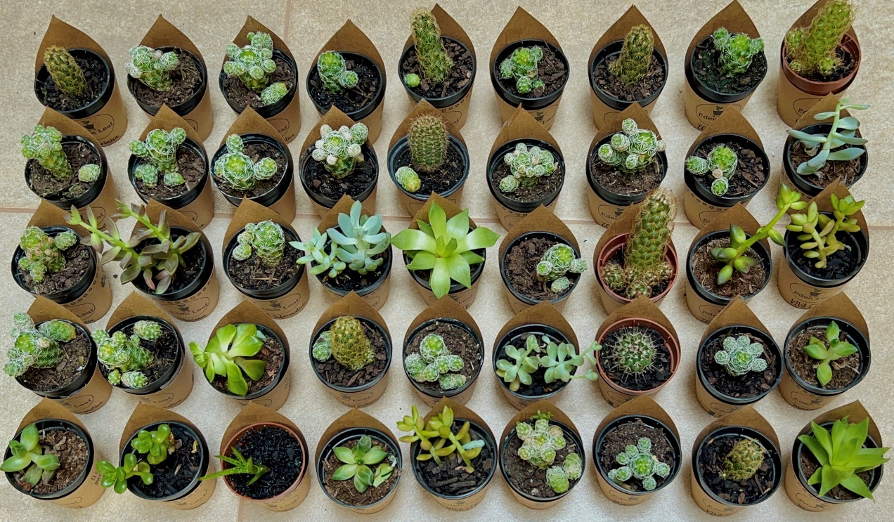

Fonte: os autores

# 3.2 Os 4 Ps do Marketing

Os 4 Ps do marketing, conhecidos também como composto ou mix de marketing, são um conceito que resume um conjunto de pilares básicos que qualquer estratégia de marketing deve utilizar para atingir um objetivo, relacionado, na maioria das vezes, com a venda de um produto ou serviço.

Quadro 1 - Os 4 Ps do marketing

|  |  |
| --- | --- |
| **Produto** | Suculentas e cactos com embalagens personalizadas através de vasos com estampas de informática, mecânica, eletrônica e viva CTI. |
| **Preço** | R$ 5,00 |
| **Praça** | Colégio Técnico Industria Prof. Isaac Portal Roldán e E-commerce. |
| **Promoção** | Marketing digital e pessoal. |

Fonte: os autores

# 4 GESTÃO DE PESSOAS

# 4.1 Organograma

Figura 6 – Organograma

EdenLeaf

Gerente geral

(Rodrigo Akira Mada)

Analistas

Auxiliares

Gerente de TI

(Rafael Said Jannini)

Analistas

Auxiliares

Gerente de Produção MKT

(Sofia Ayumi Hirata Isozaki)

Analistas

Auxiliares

Gerente de Qualidade

(Raphael Willians Fardin Júnior)

Analistas

Auxiliares

Gerente do Financeiro

(Vitor Hugo Silva Guilhoto)

Analistas

Auxiliares

Fonte: os autores

# 4.2 Recibos de Pagamentos

Figura 7 – Recibo de pagamento do TNT verde

Fonte: os autores

Figura 8 – Recibo de pagamento das embalagens

Fonte: os autores

# 5 Administração Financeira

# 5.1 Formação do Preço de Venda

Suculentas

|  |  |
| --- | --- |
| **Custo unitário** | **R$3,00** |
| **Margem de lucro (60%)** | **R$1,8** |
| **Cu+ Ml** | **R$4,8** |
| **Impostos (4%) ICMS** | **R$0,19** |
| **Preço de venda** | **R$5,00** |

Cactos

|  |  |
| --- | --- |
| **Custo unitário** | **R$2,80** |
| **Margem de lucro (60%)** | **R$1,68** |
| **Cu+ Ml** | **R$4,48** |
| **Impostos (4%) ICMS** | **R$0,18** |
| **Preço de venda** | **R$5,00** |

# 5.2 Controle de Estoque

Figura 9 – Controle de Estoque

Fonte: os autores

# 5.3 Fluxo de caixa e Demonstração de Resultado

Figura 10 - Fluxo de caixa e Demonstração de Resultado

Fonte: os autores

# 5.4 Movimento de Caixa e Faturamento

Figura 11 – Movimento do caixa

Fonte: os autores

Figura 12 – Movimento do caixa

Fonte: os autores

Figura 13 – Movimento do caixa

Fonte: os autores

# 6 Distrato Social

**DISTRATO SOCIAL DE SOCIEDADE LIMITADA**

**IDENTIFICAÇÃO DAS PARTES CONTRATANTES**

**DISTRATANTES**

1. Rafael Said Jannini, profissão arquiteto, nacionalidade brasileira, estado civil solteiro, nascido em 09 de outubro de 2006, inscrito no CPF 388.790.518-06, identidade nº 62.283.272-4, órgão emissor SSP-SP, capaz, residente e domiciliado na Avenida Affonso José Aiello, 14-100, bairro Vila Aviação. CEP 17018520. Cidade Bauru. Estado São Paulo,
2. Raphael Willians Fardin Júnior, profissão biólogo, nacionalidade brasileira, estado civil solteiro, nascido em 11 de outubro de 2006, inscrito no CPF 475.026.428-89, identidade nº 57.968.865-3, órgão emissor SSP-SP, capaz, residente e domiciliado na Rua Dr. Walter Belian, 20-27, bairro Vila São João do Ipiranga. CEP 17056070. Cidade Bauru. Estado São Paulo,
3. Rodrigo Akira Mada, profissão engenheiro de computação, nacionalidade brasileira, estado civil solteiro, nascido em 10 de setembro de 2006, inscrito no CPF 437.662.318-04, identidade nº 53.224.578-4, órgão emissor SSP-SP, capaz, residente e domiciliado na Rua Benjamin Constant, 9-20, bairro Vila Silva Pinto. CEP 17013206. Cidade Bauru. Estado São Paulo,
4. Sofia Ayumi Hirata Isozaki, profissão engenheira aeroespacial, nacionalidade brasileira, estado civil solteira, nascido em 17 de janeiro de 2007, inscrito no CPF 400.789.058-77, identidade nº 54.588.111-0, órgão emissor SSP-SP, capaz, residente e domiciliado na Rua Adelina Sizotti Brunelli, i-17, bairro Shangrilá. CEP 17053117. Cidade Bauru. Estado São Paulo,
5. Vitor Hugo Silva Guilhoto, profissão engenheiro de software, nacionalidade brasileira, estado civil solteiro, nascido em 02 de agosto de 2006, inscrito no CPF 549.723.008-33, identidade nº 59.535.562-6, órgão emissor SSP-SP, capaz, residente e domiciliado na Rua Alameda Dalva,2-49, bairro Santa Edwirges. CEP 17067400. Cidade Bauru. Estado São Paulo.

As partes acima identificadas têm entre si, justas e acertadas o presente Distrato Social de Sociedade Limitada, que se regerá pelas cláusulas seguintes e pelas condições descritas no presente.

**DO OBJETO DO DISTRATO**

Cláusula 1ª. O presente distrato tem como OBJETO, o contrato da Sociedade Limitada Flordelis, com sede em Bauru, na Av.Rua (..rua do cti.................), nº (...), bairro (....................), Cep (................), no Estado (....), inscrita no C.N.P.J. sob o nº 00.111.222/0001-22., e no Cadastro Estadual sob o nº isento, que tem como únicos sócios os distratantes, os quais resolvem, por não mais interessar a continuidade da empresa, em dissolvê-la e extingui-la através deste instrumento particular.

 Cláusula 2ª. A sociedade supra descrita teve início no dia 02/08/2019, sendo que no dia 30/10/2019 parou de realizar suas atividades e operações.

**DA LIQUIDAÇÃO DA SOCIEDADE**

 Cláusula 3ª. Já realizada a devida liquidação da sociedade, o DISTRATANTE receberá o valor de R$ 50,00 (Cinquenta reais).

**DA QUITAÇÃO DA SOCIEDADE**

 Cláusula 4ª. Fica a sociedade em tela plenamente quitada, com efeitos gerais e irrevogáveis.

 Cláusula 5ª. Os distratantes se comprometem reciprocamente a não reivindicar qualquer direito fundado no contrato social da sociedade que por este distrato almeja sua desconstituição.

**DA RESPONSABILIDADE PELOS ATIVOS, PASSIVO, LIVROS E DOCUMENTOS DA SOCIEDADE.**

 Cláusula 6ª. O DISTRATANTE se responsabiliza por qualquer ativo e passivo que possam ser, posteriormente, questionados.

  Cláusula 7ª. O DISTRATANTE se compromete, ainda, em guardar e conservar os livros e documentos da sociedade ora distratada.

**DO FORO**

Cláusula 8ª. Para dirimir quaisquer controvérsias oriundas do DISTRATO, as partes elegem o foro da comarca de Bauru- SP;

Por estarem assim justos e contratados, firmam o presente instrumento, em duas vias de igual teor, juntamente com 2 (duas) testemunhas.

Bauru, 06 de novembro de 2023.

Distratantes:

1).........................................................................

2)........................................................................

3)........................................................................

4) .......................................................................

5)........................................................................

# 7 CONCLUSÃO

Conclui-se que, a tecnologia e a informática desempenharam um papel crucial na criação do e-commerce, uma plataforma que facilita transações virtuais. Assim como, as habilidades em programação e design web, adquiridas durante as aulas, foram fundamentais para criar um site funcional e atrativo, aprimorando a experiência do usuário.

Além disso, o desenvolvimento de uma startup voltada para suculentas e cactos, com ênfase em empreendedorismo e T.I., representou uma oportunidade extraordinária para aprimoramento pessoal e acadêmico. Isso se deu pela amplitude de possibilidades que proporcionou, permitindo a aplicação prática dos conhecimentos absorvidos ao longo do curso técnico de informática. Nessa análise, o empreendedorismo possibilitou uma visão abrangente das interações das áreas envolvidas, potencializando a jornada acadêmica dos estudantes ao preparando-os com habilidades práticas e uma mentalidade empreendedora para suas trajetórias após a conclusão do curso.

Consequentemente, essa experiência proporcionou um ambiente real para o desenvolvimento de competências na identificação de oportunidades, na gestão eficiente de recursos e na compreensão completa do ciclo de vida de um negócio.

# 7.1 Proposta de Melhorias

Entre as propostas de melhorias estão:

* Busca por fornecedores que aumentem o custo-benefício da empresa, ou seja, procurar por provedores de plantas de ótima qualidade que forneçam custos menores.
* Aumento do portifólio de produtos, visto que há uma grande variedade de plantas de pequeno porte que poderiam ser implementadas no catálogo da loja.
* Investimentos em embalagens biodegradáveis, a fim de tornar a marca mais sustentável.
* Maior interação com os clientes, podendo ser através de jogos envolvendo princípios e elementos da loja, brindes e/ou espaço online para a divulgação da experiência de cada cliente com a marca.

# 8 Referências

CHIAVENATO, Idalberto C**. Teoria Geral da Administração.** São Paulo: Atlas, 2011.

PLANO DE NEGÓCIOS. Disponível em:

https://repositorio.ifpb.edu.br/jspui/bitstream/177683/1494/1/EMMANUELLEISABELPEREIRADASILVA-PLANODENEGOCIO.pdf. Acesso em: 18 nov. 2023.

DORNELAS, Gabriel C. Avaliação do plano de negócios de um restaurante na

Cidade de capanema-pa. Disponível em:

https://bdta.ufra.edu.br/jspui/bitstream/123456789/557/1/Avalia%C3%A7%C3%A3o%20do%20plano%20de%20neg%C3%B3cios%20de%20um%20restaurante%20na%20cidade%20de%20Capanema-pa.pdf. Acesso em: 18 nov. 2023.

Gerente Financeiro. Catho.

Disponível em: <https://www.catho.com.br/profissoes/gerente-financeiro/>. Acesso

em: 18 nov. 2023.

Gerente de Tecnologia da Informação. Catho.

Disponível em: <https://www.catho.com.br/profissoes/gerente-de-tecnologia-da-informacao/>. Acesso em: 18 nov. 2023.

HARTMANN, Victor Hugo Pereira. Startup: uma nova forma de empreender.

UniCEUB. Centro Universitário de Brasília. Brasília, 2013. Disponível em:

<https://repositorio.uniceub.br/jspui/bitstream/235/3966/1/20962401.pdf>. Acesso

em: 18 nov. 2023.

# APÊNDICES

# Apêndice 1 - Apresentação da Empresa

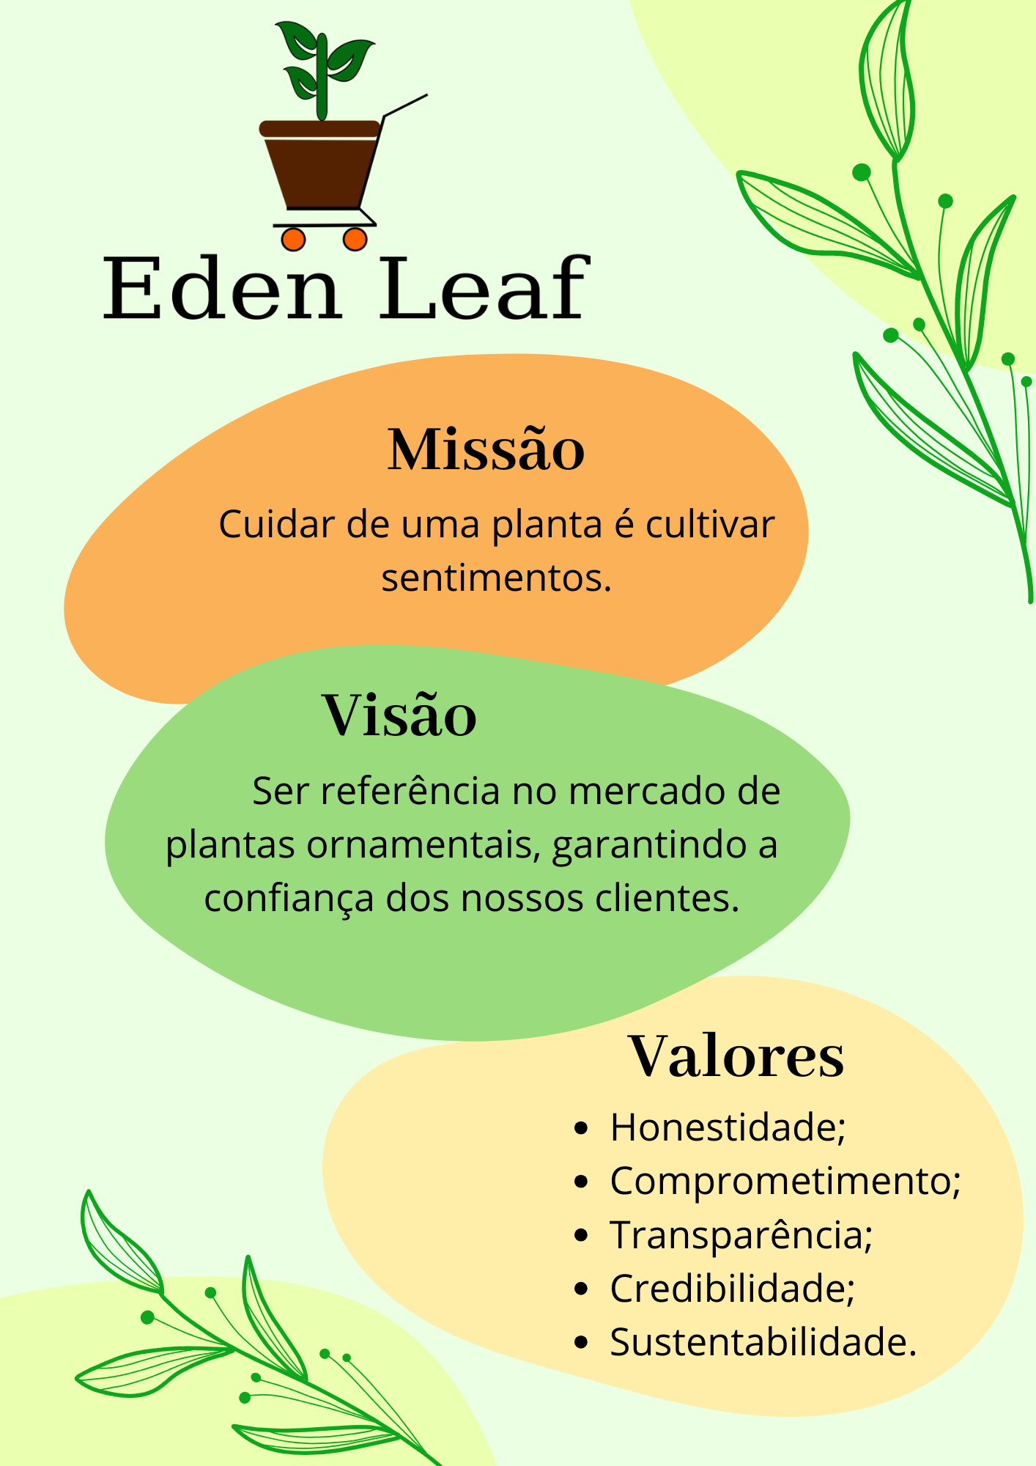

# Apêndice 2 - Ficha do Projeto

**FICHA TÉCNICA: EDEN LEAF (GRUPO 06)**

|  |  |  |  |  |  |  |  |  |  |  |  |  |  |
| --- | --- | --- | --- | --- | --- | --- | --- | --- | --- | --- | --- | --- | --- |
| **01 - Logomarca do grupo:**    **03 - Descrição da marca**  **A denominação da empresa é a fusão de dois termos:**  Primeiramente, "Eden" evoca a ideia de um paraíso ou jardim perfeito, o que se alinha com a beleza e a serenidade que as suculentas e cactos podem trazer aos ambientes domésticos. Além disso, "Leaf" (folha, em inglês) faz referência direta à natureza e à folhagem delicada dessas plantas, destacando a sua característica distintiva.  Juntos, "Eden Leaf" sugere um ambiente onde os clientes podem encontrar um pedaço desse paraíso natural para levar para suas casas, oferecendo uma sensação de tranquilidade e beleza através da compra dessas plantas encantadoras. O nome é convidativo, memorável e expressa uma atmosfera de beleza autêntica, o que o torna apropriado e atraente para uma marca que se especializa em suculentas e cactos pequenos.  **A logomarca foi projetada a partir dos seguintes princípios:**  O laranja simboliza a criatividade, a alegria e a confiança. Neste contexto, essa cor vibrante foi escolhida para representar a energia da nossa marca e o seu espírito jovem empreendedor. O verde é a cor da natureza, associada à tranquilidade, frescor e crescimento, por isso é predominante nas folhas, transmitindo assim, a ideia de cuidado ambiental e sustentabilidade. Já o marrom evoca a terra que representa a base sólida e nutritiva que as plantas precisam para prosperar.  Em conjunto, as cores laranja, verde e marrom no nome "Eden Leaf" criam uma paleta de cores que destaca a vitalidade das suculentas e dos cactos, que causam uma sensação de equilíbrio e harmonia, atraindo os amantes de plantas e promovendo a ideia de um paraíso natural em casa. | **02 - Integrantes do grupo**   |  |  | | --- | --- | |  | Nº28 Rodrigo Akira Mada  (Líder Geral)  [rodrigo.mada@unesp.br](mailto:rodrigo.mada@unesp.br) | |  | Nº26 Rafael Said Jannini  (Líder Técnico)  [rafael.jannini@unesp.br](mailto:rafael.jannini@unesp.br) | |  | Nº27 Raphael Williams Fardin Júnior  [rw.fardin-junior@unesp.br](mailto:rw.fardin-junior@unesp.br) | |  | Nº29 Sofia Ayumi Hirata Isozaki  [sofia.ayumi@unesp.br](mailto:sofia.ayumi@unesp.br) | |  | Nº30 Vitor Hugo Silva Guilhoto  [vitor.guilhoto@unesp.br](mailto:vitor.guilhoto@gmail.br) | |  | Email do grupo: [edenleaf1@gmail.com](mailto:edenleaf1@gmail.com) | |

|  |
| --- |
| **04 - Identificação do projeto**  O projeto tem como função promover um ambiente confortável e acolhedor através do fornecimento de plantas delicadas e atrativas; e desenvolver designs exclusivos de vasos, encontrando-se atento às tendências de design que são fundamentais para a nossa marca. Além disso, a aquisição de suculentas e cactos contribuem para a preservação ambiental. Logo, o objetivo da marca Eden Leaf é de trazer a simplicidade e elegância da natureza para as suas mãos.  A empresa terá dois tipos de plantas de pequeno porte, a suculenta e o cacto de diversos tipos e modelos, que em conjunto com vasos personalizados irão trazer a identidade da nossa marca. |
| **05 - Escolha e explicação da Palheta**    #552200 #FF6804 #046D13 #16A654 #BDDE8E  Na nossa paleta, a cor laranja é a cor de destaque, levando em consideração, que ela foi escolhida como a representação da vivacidade da nossa marca e do espírito empreendedor juvenil que a impulsiona. Já as variações de verde, por sua vez, personificam a natureza, a fim de representar a identidade da empresa Eden Leaf. E o marrom além de ser associado à natureza, proporciona uma sensação de estabilidade e de um produto rústico, confortável. |

# Apêndice 3 - Apresentação do site

**Wireframe (Storyboard)**

|  |  |
| --- | --- |
|  |  |
|  |  |
|  |  |
|  |  |
|  |  |